**Содержание**

Введение 2

1 Аналитическая часть 3

1.1 Описание приложения 3

1.2 Анализ требований 3

1.3 Предварительная оценка трудоемкости разработки 3

2 Технологическая часть 4

2.1 Описание проектирования логики и данных 4

2.2 Определение функциональных типов по данным 4

2.3 Описание проекта интерфейса приложения 4

2.4 Определение транзакционных функциональных типов 4

2.5 Расчет количества функциональных точек 4

2.6 Определение основных технико-экономических показателей 5

Заключение 6

Использованные источники информации 7

**Введение**

Медицина занимает важную роль в жизни человека. Во многих медицинских учреждениях, главной задачей является обеспечение быстрого обслуживания пациентов.

Для решения данной задачи важную роль призвано сыграть мобильное приложение, которое позволит обеспечить повышенное качество помощи населению в получении медицинской помощи.

Актуальность создания мобильного приложения для записи к врачу заключается в необходимости использования постоянно увеличивающегося объема информации при решении различных медицинских задач.

Целью курсового проекта является создание мобильного приложения, которое позволит улучшить процесс работы медицинских учреждений, а также обслуживание пациентов.

Объектом разработки является процесс обслуживания населения в медицинской сфере.

Предметом исследования является система для автоматизации процесса обслуживания пациентов.

Реализация выше поставленной цели будет возможна после решения ряда задач:

1. Анализировать предметную область;

2. Реализовать пользовательский интерфейс;

3. Реализовать возможности записи к врачу;

Функциональные требования, выявленные при разработке мобильного приложения:

1. Регистрация и авторизация пользователя;

2. Возможность присваивания роли пользователю;

3. Возможность составлять тестирования;

4. Возможность прохождение тестирования;

5. Возможность получения результата.

Основанием для разработки проекта является учебный план специальности 09.02.07 «Информационные системы и программирование»

## 1. Аналитическая часть

## 1.1 Описание приложения

## 1.2 Анализ требований

Исходя из выявленных функциональных требований была построена Use-case диаграмма, представленная на рисунке 1:

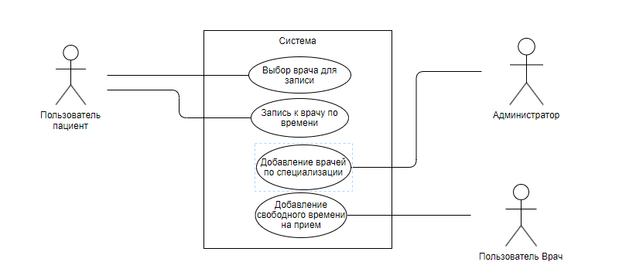

Рисунок 1. Use-case диаграмма.

На основе составленной Use-case диаграммы было выделено 4 прецедента. Рассмотрим прецедент “Выбор врача для записи”:

Таблица 1 — Прецедент “Выбор врача для записи”

|  |  |
| --- | --- |
| Название прецедента | Выбор врача для записи. |
| Цель | Выбор врача для записи. |
| Актеры | Пользователь пациент, Пользователь Врач, Система. |
| Ссылки (предусловия) | Реализованы прецеденты: Авторизация пациента в системе. |
| Результаты (постусловия) | Пользователь пациент выберает интересующего врача, записывается к врачу на свободное время |

На основе выявленных прецедентов в Use-case диаграмме был составлен основной успешный сценарий, представленный в таблице 2:

Таблица 2 — Основной успешный сценарий

|  |  |
| --- | --- |
| Действия актера | Отклик системы |
| 2. Пользователь пациент выберает  врача для записи из списка.  4. Пользователь пациент записывается к врачу на свободное время | 1. Система выдала список врачей 2. Система отображает свободное время   для записи пользователю   1. Система отображает время записи и ФИО пациента врачу, а пациенту ФИО врача, кабинет, время. |

На основе успешного варианта событий можно составить альтернативный поток событий:

1. Произошла ошибка в системе. Система не выдала список врачей.

3. Данные отсутствуют в системе. Система не выдала время записи.

5. Данные отсутствуют в системе. Система не выдала информацию о записи.

## 1.3 Предварительная оценка трудоемкости разработки

На основании перечня функций, выявленных на этапе анализа требований была выполнена экспертная оценка трудоемкости разработки приложения, с учетом его функций, представленная в таблице 3.

Таблица 3 – Экспертная оценка трудоемкости разработки приложения

|  |  |  |  |  |
| --- | --- | --- | --- | --- |
| **Функция** | **Лучший случай** | **Наиболее вероятный** | **Худший случай** | **Ожидаемый случай** |
| Добаление врача по специальности. | 4 | 6 | 26 | 9 |
| Запись к врачу по времени. | 2 | 4 | 20 | 6,3 |
| Запись к врачу по времени. | 2 | 4 | 20 | 6,3 |
| Добавление свободного времени на прием. | 2 | 4 | 20 | 6,3 |
| **Итого** | **10** | **18** | **86** | **27,9** |

1. Выбор врача для записи.

Oi = 4

Pi = 26

Mi = 6

Средняя трудоемкость рассчитана по формуле:

Еi = (Pi+4*Mi + Oi)/6 = (4+4*6+26) /6=9 чел. час

2. Запись к врачу по времени.

Oi = 2

Pi = 20

Mi = 4

Средняя трудоемкость рассчитана по формуле:

Еi = (Pi+4*Mi + Oi)/6 = (2+4*4+20) /6=6.3 чел. час

3. Запись к врачу по времени.

Oi = 2

Pi = 20

Mi = 4

Средняя трудоемкость рассчитана по формуле:

Еi = (Pi+4*Mi + Oi)/6 = (2+4*4+20) /6=6.3 чел. час

4. Добавление свободного времени на прием.

Oi = 2

Pi = 20

Mi = 4

Средняя трудоемкость рассчитана по формуле:

Еi = (Pi+4*Mi + Oi)/6 = (2+4*4+20) /6=6.3 чел. час

На основе экспертная оценки трудоемкости разработки мобильного приложения приложения было выявлено, что ожидаемый случай выполнения разработки программного продукта займет 27,9 дней.

# 2. Технологическая часть

# Описание проектирования логики и данных

По результатам анализа требований была составлена диаграмма классов проекта, представленная на рисунке 2.

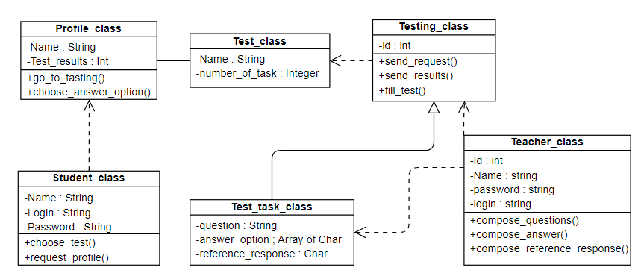

Рисунок 2. Диаграмма классов.

Следующим шагом проектирования является составление ER-диаграммы, показанная на рисунке 3. Диаграмма отображает состав таблиц базы данных проекта, а также связи между ними.

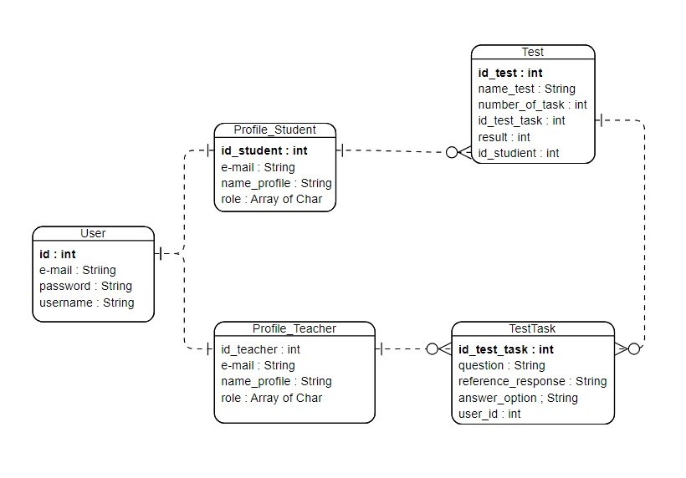

Рисунок 3. ER – Диаграмма

# Определение функциональных типов по данным

**Таблица 2 Оценка функциональных типов по данным**

На основании ER-диаграммы выполнили оценку функциональных типов по данным. Сначала определили тип данных системы: EIF или ILF. Затем произвели подсчет функциональных точек, связанных с данными, определили сложность данных.

Таблица 4 – Экспертная оценка трудоемкости разработки приложения

|  |  |  |  |  |  |
| --- | --- | --- | --- | --- | --- |
| **Информационный объект** | **Тип** | **RET** | **DET** | **Сложность** | **Коэффициент** |
| User | ELF | 1 | 4 | Простая | 7 |
| Profile_Student | ELF | 1 | 4 | Простая | 7 |
| Profile_Teacher | ELF | 1 | 4 | Простая | 7 |
| TestTask | ELF | 1 | 5 | Простая | 7 |
| Test | ILF | 1 | 7 | Простая | 7 |

Коэффициент определяется в зависимости от принадлежности объекта к ILF или EIF.

# Описание проекта интерфейса приложения

*Эскизы форм приложения*

*Схема перемещений по приложению*

# Определение транзакционных функциональных типов

*(Для каждой формы из проекта интерфейса приложения)*

Таблица 5 – Оценка транзакционных функциональных типов для формы

|  |  |  |  |  |  |
| --- | --- | --- | --- | --- | --- |
| **Транзакция** | **Тип** | **FTR** | **DET** | **Сложность** | **Коэффициент** |
| *наименование 1* | *EI* | *2* | *5* | *средняя* | *4* |
| . . . |  |  |  |  |  |
| *наименование N* |  |  |  |  |  |

# Расчет количества функциональных точек

Таблица 5 — Основной успешный сценарий

|  |  |  |  |  |
| --- | --- | --- | --- | --- |
| **Категория функциональных типов** | **Простые** | **Средние** | **Сложные** | **Кол-во точек** |
| Количество внутренних логических файлов | *7*1* | *10*4* | *0* | *47* |
| Количество внешних интерфейсных файлов |  |  |  |  |
| Количество входных элементов | *0* | *4*2* | *0* | *8* |
| Количество выходных элементов |  |  |  |  |
| Количество внешних запросов |  |  |  |  |
| **Количество функциональных точек (UFP)** | | | |  |

Таблица 6 — Основной успешный сценарий

|  |  |  |
| --- | --- | --- |
| **№** | **Наименование фактора** | **Значение** |
| 1 | Обмен данными |  |
| 2 | Распределенная обработка данных |  |
| 3 | Производительность |  |
| 4 | Эксплуатационные ограничения |  |
| 5 | Частота транзакций |  |
| 6 | Ввод данных в режиме «онлайн» |  |
| 7 | Эффективность работы конечных пользователей |  |
| 8 | Онлайновое обновление |  |
| 9 | Сложная обработка |  |
| 10 | Повторное использование |  |
| 11 | Простота установки |  |
| 12 | Простота эксплуатации |  |
| 13 | Количество возможных установок на различных платформах |  |
| **Суммарное значение коэффициентов (М)** | |  |

VAF = (0,65 + (sum М * 0,01)) = конкретные значения

AFP = UFP * VAF.

*(формулы оформляются по правилам оформления формул в текстовом документе)*

# Определение основных технико-экономических показателей

*Расчет трудозатрат на разработку системы и необходимых людских ресурсов при реализации системы (описание в файле Методы оценки \ Дополнение к расчету ТЭО)*

# Заключение

# Использованные источники информации